吉田地区地域コミュニティ 平成28年12月15日

事務局だより 28年度第11号
健康づくり講演会開催
12月1日(木)午後3時より吉田公民館１階研修室において、健康づくり講演会が開催
されました。
当日は、野中医院田邊先生が講師として「動脈硬化を防ぎましょう」をテーマに
ピロル菌等の話しも交えながら1時間の講演をしていただきました。
吉田地区住民の主に高齢者を対象に50名の参加をいただき、熱心に静聴され
普段はあまり聞けない話に活発な質問も飛び交い、大変有意義な参考になる講演会でした。
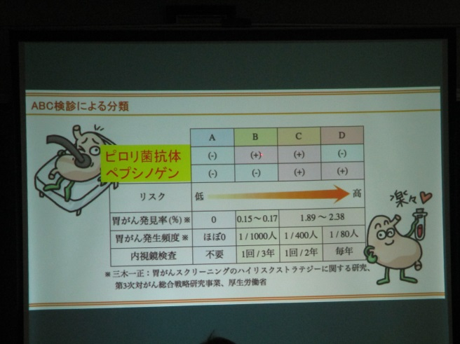
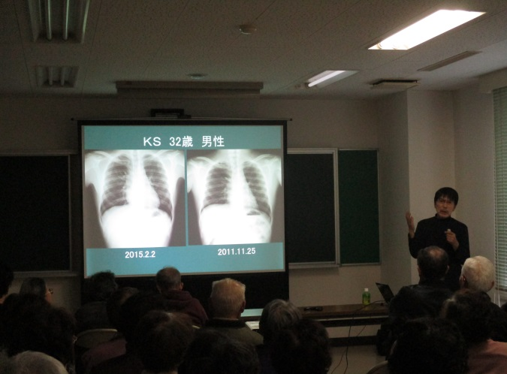
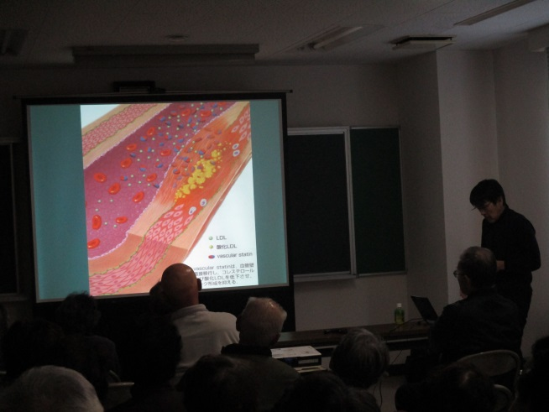
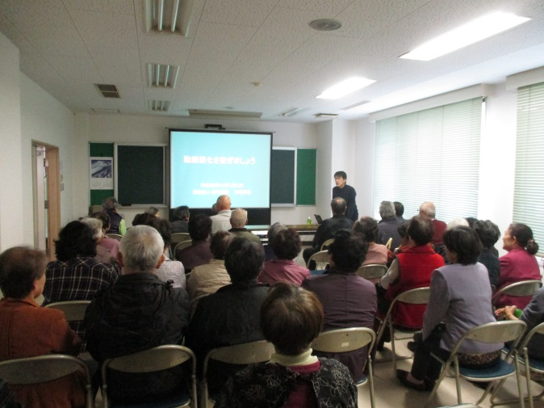
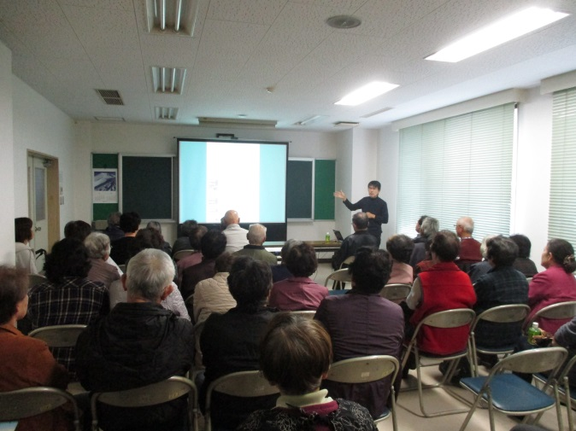
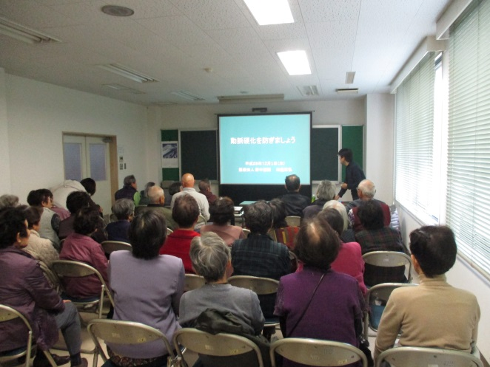
毎年実施している講演会ですので、今回参加できなかった方々も次回はぜひ参加ください。

不法投棄禁止看板の点検＆ゴミ拾い実施 地域づくり部会
12月３日(土)に以前設置した不法投棄禁止看板の点検と、ゴミ拾いを実施しました。
不法投棄の状況を確認し、少しでも不法投棄やゴミが減少すればとの思いで実施したもので
現状は家庭ごみから事業用ごみまで、特にビール缶、ペットボトルが数多くみられ
まだまだ減少していないのが実態です。
自分が出したゴミは自分で持ち帰り、決められた方法により自分で処理することを守って、
ゴミの少ない吉田地区にしましょう。
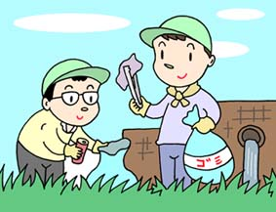
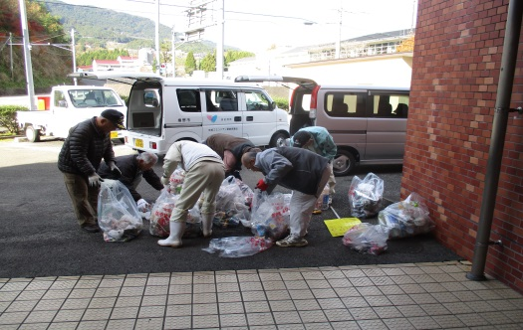
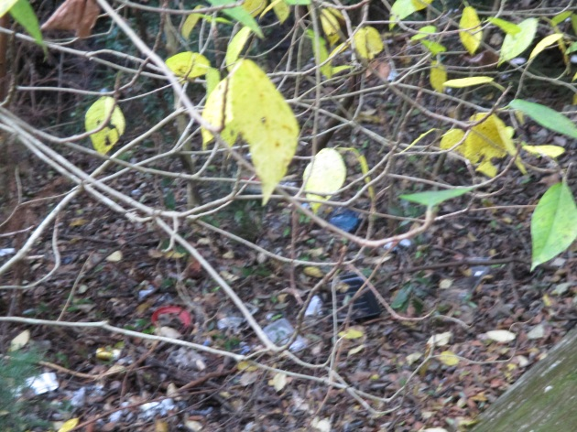
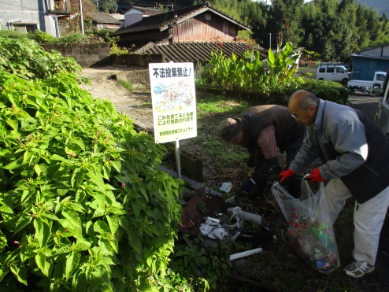
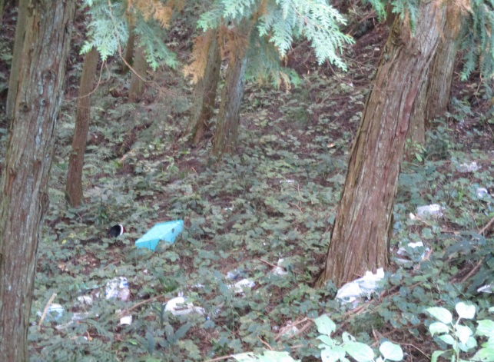
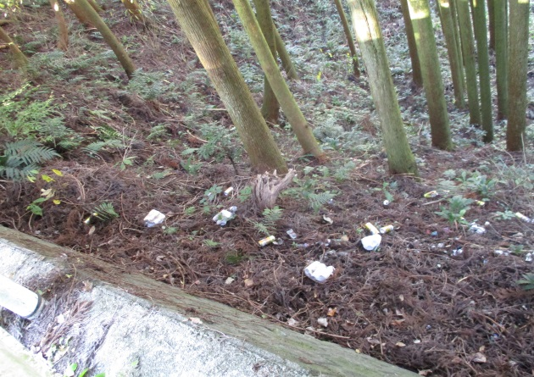
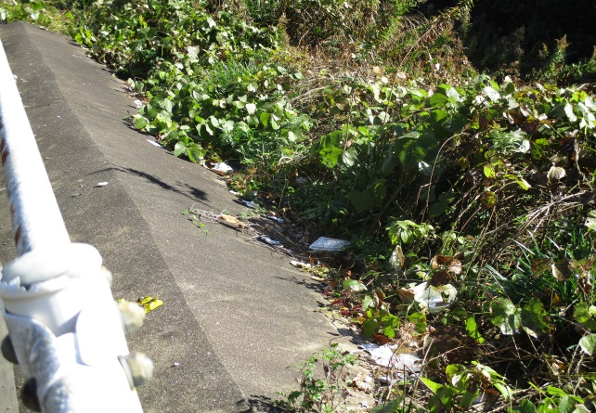
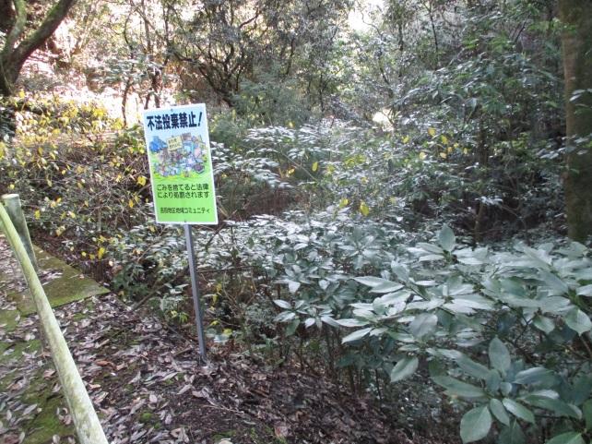
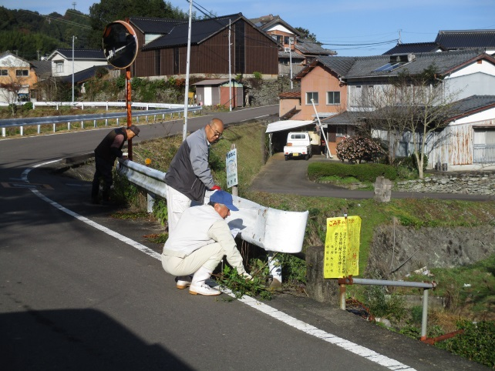
収集したゴミ

